*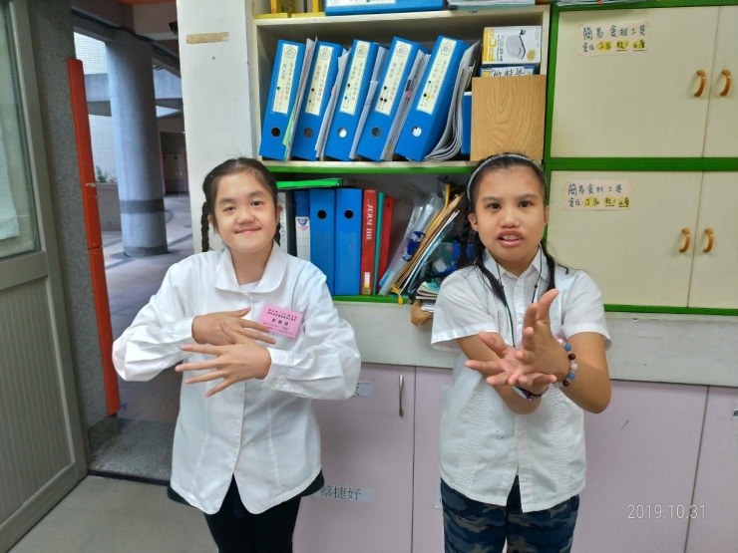***【友善扶持獎學金】**

張慶懿

年齡：17歲

疾病：皮爾羅賓氏症

友善扶持同學：

啟聰學校 門市服務科─丁映茨

=====================================================================

互補的我們扶持向前，就是成長最好動力

一出生就被診斷罹患「皮爾羅賓氏症」的慶懿，合併有唇顎裂、聽力異常、先天性心臟病等症狀，因為疾病關係，慶懿在國中前，進出醫院的頻率高，甚至可以打趣地說，醫院認識的夥伴或出席率都比學校多太多了!先天性聽力障礙，使慶懿聽不到也無法說話，加上無法有很多時間去學校與同學學習互動，使慶懿在孩童時期的人際關係發展面臨重重困難。

求學意志堅定的慶懿，在國中時轉入台北市立啟聰學校就讀，在媽媽的鼓勵與陪伴下，每天都遠從八里到台北上課，對同儕和師長十分熱情友善、勇於挑戰的慶懿也積極參與各式校內外活動、競賽，不因疾病影響而退縮或缺席。慶懿因罕病的關係，長期有肢肩關節攣縮的現象，肢體協調，粗大及精細動作的發展也都不如一般的孩子，但在辛勤練習下，慶懿突破困難在2018年獅藝書法比賽─高職硬筆書法組中勇奪亞軍的好成績。喜歡和人互動的他，開始學習手語表達溝通，也在此時認識了她最好的朋友「映茨」。

映茨和慶懿目前就讀啟聰學校高職部門市服務科，兩人從國中開始就是學校多重障礙班的同班同學，因班上分組學習合作後慢慢地熟識，慶懿因為皮爾羅賓氏症的影響，肢體運用上不如一般孩子靈活，加上因認知功能限制，對於老師授課內容的理解，也較困難。而本身罹患聽覺障礙、右眼全盲、合併心臟病的映茨雖然在學習上也要克服很多障礙，但樂於助人的映茨仍然常常幫助慶懿一起完成老師指派的任務，個性大辣辣的慶懿與細心謹慎的映茨十分互補，映茨常常會留意提醒慶懿沒有注意的細節，每天也會主動叮嚀慶懿要做肩關節復健運動。兩人一起學習互相勉勵成長，在今年舉行的臺北市108學年度聽覺障礙學生國語文競賽手語演講組項目上更是包辦了前兩名的優異成績。

兩人儘管沒有血緣關係，但情同姊妹，雖然疾病使他們面臨諸多困難與挑戰，但身體上的障礙反而讓兩人更理解與體諒彼此，透過手語的無聲交流成了「無話不比」的知己，學習彼此的優點，一同邁向希望的未來。

皮爾羅賓氏症(Pierre Robin syndrome )

皮爾羅賓氏症(Pierre Robin syndrome，亦可稱為Pierre Robin complex/ sequence)是由法國牙醫Pierre Robin於1923年所命名，以此形容合併小下巴、下巴後縮、顎裂、舌後垂症狀的患者。  
　　此疾病會單獨發生，也可能與其他症候群一起出現，例如：Stickler syndrome、Treacher Collins syndrome、velocardiofacial syndrome、酒精性胎兒畸形(fetal alcohol syndrome)、胎兒內醯胺症候群(fetal hydantoin syndrome )等。

　　此疾病為胚胎時期下顎發育不良所致，正常狀況下，胎兒於母親妊娠7~10週時，下顎會快速發展，讓舌頭能置於上下顎間，如下顎無法正常生長而過小，使舌頭無法安置於正確位置，會塞在口腔中，阻礙顎蓋的關閉，發生顎裂的情形；導致出生後，過小的下顎會使舌頭擠在口腔後方，阻礙呼吸，嚴重者會造成呼吸困難。

　　造成皮爾羅賓氏症的原因很多，與下顎發育有關的染色體或基因突變為最常見，除此之外，環境問題而產生畸胎因子亦會造成，例如母親於妊娠期抽煙、喝酒、不當用藥等皆可能導致此一疾病；子宮內有纖維瘤或有雙角子宮等也可能干擾胎兒下顎之發展。  
　　和大部分新生兒疾病一樣，皮爾羅賓氏症的嚴重程度會因人而異，但主要仍有三大症狀：  
1. 小下巴(micrognathia)、下巴後縮(retrognathia)。  
2. 舌後垂(glossoptosis)。  
3. 顎裂(cleft palate)，呈U形或V形顎裂。  
　　因為患童的下顎發育不良，在胚胎發育時期，即因為舌頭阻塞在口腔中造成程度不等的U形、V形顎裂。胎兒出生後，也因口腔空間過小，導致舌頭後垂阻塞呼吸道，患童常因此有睡眠呼吸中止、呼吸困難、缺氧等呼吸障礙，嚴重者甚至有致命的危險。  
　　另外，也因顎裂和小下巴，新生兒易有餵食困難的情形，患童也會有語言發展上的障礙。大部分具顎裂的患童常有中耳積液的情形，可在中耳放置通氣管改善，另外，也要小心中耳的感染，會造成短暫或長期的聽力喪失而影響語言的發展，因此建議患童除了於小兒科就診外，也可於耳鼻喉科門診定期追蹤。

**治療及預後：**  
　　此症目前並無藥物治療，只能針對症狀治療。

1.呼吸  
　　新生兒常有呼吸困難的問題，針對呼吸的照護上，父母需讓患兒採俯臥的姿勢且避免仰躺，保持呼吸道暢通以協助患兒正常呼吸。因為仰躺會使舌後垂的情形加劇而阻塞呼吸道，嚴重時會造成呼吸中止或缺氧，若姿勢的調整仍無法改善患兒的呼吸問題，可能需要進行手術來改善。

2.顎裂  
　　上顎裂的症狀需以手術修補，手術的施行的時機依個體生長發育的快慢而有所不同，一般約在1~2歲左右施行(美國的臨床經驗，施行時機約在患兒10~18個月大間)，但是，若患兒已進行氣管切開術，顎裂的修補就無此時間限制，可在任一階段施行，又因顎裂易影響患童的語言發展，所以需會診語言治療師。

3.餵食困難  
　　對新生兒患兒而言，餵食困難是除了呼吸問題外另一常見的問題，因為下顎的異常，會使患兒難以同時兼顧呼吸和吸吮，若患兒仍在正常的生長曲線之內，可利用唇顎裂專用的輔助餵奶器、在喝奶時盡量墊高患兒的頭部等，以幫助患兒進食，若飲食狀況遲遲未改善，可能需要採取較侵入性的鼻胃管或進行胃造口手術以增進患兒的營養攝取量。

4.預後  
　　若患兒未合併其他症候群，只是單純具有皮爾羅賓氏症，智能上應為正常，需注意其飲食與呼吸的問題，並定期於小兒科、耳鼻喉科、復健科(語言治療)等追蹤有無其他併發症的產生，通常預後良好。